# SISTEM KLASTERISASI PRODUKTIVITAS PETERNAK SAPI DENGAN METODE K- MEANS

**(STUDI KASUS : KPSBU LEMBANG)**

# Rizal Febrian Fahrezi1*, Wina Witanti2 dan Asep Id Hadiana3

Jurusan Teknik Informatika, Fakultas Sains dan Informatika, Universitas Jenderal Achmad Yani Jl. Terusan Jend Sudirman, Cibeber, Kec. Cimahi Selatan, Cimahi 40531.

* Email : [rizalfebrian1402@gmail.com](mailto:rizalfebrian1402@gmail.com)

**Abstrak**

*Seiring perkembangan teknologi informasi yang sangat pesat, banyak teknologi informasi yang digunakan untuk membantu mempermudah pekerjaan manusia. Contohnya dalam bidang peternakan, hewan sapi sangat diminati untuk diternak karena memiliki banyak manfaat salah satunya yaitu susu. Susu merupakan produk olahan protein hewan yang dihasilkan sapi. Susu yang dihasilkan tersebut oleh peternak kemudian dijual kepada sebuah koperasi yang bernama KPSBU Lembang yang merupakan tempat penampungan susu yang nantinya akan diolah. KPSBU bisa memiliki banyak peternak susu berdasarkan tingkatan produktivitas yang berbeda sehingga banyak data yang dapat diperoleh. Sehingga sebuah sistem pengelompokan susu perlu dikembangkan untuk membantu KPSBU dalam mengelompokkan data susu berdasarkan kemiripan data serta memberi informasi jika terdapat data baru yang masuk. Sistem dikembangkan dengan memanfaatkan algoritma K-Means yang merupakan salah satu algoritma clustering dalam data mining untuk melakukan suatu pengelompokan. Pengelompokan yang dilakukan dalam sistem maksimal terbagi menjadi 3 kelompok, dengan variabel yang digunakan yaitu tinggi,sedang dan rendah. Hasil dari penelitian ini adalah sebuah sistem clustering yang dapat membantu KPSBU dalam mengelompokkan susu berdasarkan kemiripan data menggunakan algoritma K-Means sehingga dengan data produktivitas yang dimiliki dapat dibuat menjadi beberapa cluster. Hasil tersebut merupakan gambaran yang menunjukkan pengelompokan wilayah peternak berdasarkan hasil produksi sapi perah, yaitu 17 kecamatan yang memiliki produksi tinggi (cluster1), 2 kecamatan yang memiliki potensi produksi sedang (cluster2), dan 7 kecamatan yang memiliki produksi rendah (cluster3).*

***Kata kunci****: data mining, informasi, k-means, KPSU Lembang, susu sapi.*

# PENDAHULUAN

Koperasi unit desa (KUD) merupakan suatu koperasi serba usaha yang salah satunya sebagai tempat penampungan susu dari peternak yang kemudian akan diolah berdasarkan kualitas atau kandungannya. Susu yang dihasilkan dari setiap peternak memiliki kandungan atau mutu yang berbeda-beda, salah satu faktornya adalah pemberian pakan yang berbeda. Sehingga KUD juga memiliki banyak macam variasi mutususu yang diperoleh dari peternak.

Banyaknya peternak susu sapi yang menjadi anggota di KPSBU Lembang yang tersebar di berbagai daerah disertai dengan tingkat produktivas yang beragam menjadi kendala tersendiri bagi perusahaan didalam menentukan tingkat produktivitas peternak pada suatu daerah tertentu. Sehingga dibutuhkan suatu metode untuk menyelesaikan masalah tersebut. Adapun model pengambilan keputusan yang digunakan pada penelitian ini adalah dengan melakukan proses klasterisasi data menggunakan metode K-Means. K-means merupakan salah satu metode data *clustering* non-hirarki yang mengelompokan data dalam bentuk satu atau lebih cluster/kelompok. Data – data yang memiliki karakteristik yang sama dikelompokan dalam satu cluster/kelompok dan data yang memiliki karakteristik yang berbeda dikelompokan dengan cluster/kelompok yang lain sehingga data yang berada dalam satu cluster/kelompok memiliki tingkat variasi yang kecil (Poerwanto dan Fa’rifah, 2019).

Metode K-means telah banyak digunakan pada kasus yang terkait dengan proses klasterisasi. Pada penelitian sebelumnya, metode K-means berhasil digunakan untuk melakukan klasterisasi data hasil produksi susu sapi perah di Kabupaten Boyolali (Parmawati dkk., 2019). Metode K-means juga berhasil digunakan untuk melakukan pengelompokan terhadap kecamatan di tana luwu berdasarkan produktivitas hasil pertanian (Poerwanto dan Fa’rifah, 2019).

Berdasarkan pada penelitian yang telah dilakukan sebelumnya, maka dapat disimpulkan bahwa metode K-means juga dapat diaplikasikan pada kasus klasterisasi produktivitas peternak yang mengambil studi kasus pada KPSBU Lembang, yang mana hasil dari perhitungan nya dapat membantu perusahaan dalam menentukan daerah mana yang peternaknya paling produktif didalam menghasilkan susu sapi.

# METODOLOGI

Penelitian ini diawali dengan kegiatan pengumpulan data lalu dilanjutkan dengan penerapan metode yang digunakan yaitu k-means. Adapun tahapan secara rinci dari penelitian yang dilakukan adalah sebagai berikut:

1. Pendefinisian permasalah yang berkaitan dengan tingkat produktivitas peternak.
2. Studi pustaka, digunakan untuk mengumpulkan informasi dari penelitian sebelumnya yang berkaitan dengan klasterisasi menggunakan metode k-means.
3. Observasi, dilakukan dengan cara mendatangi langsung kantor pusat KPSBU Lembang.
4. Wawancara pada personalia untuk dapat lebih mengetahui bagaimana proses yang terjadi di lapangan serta untuk mendapatkan data yang diperlukan.
5. Pengujian, pada tahap ini dilakukan proses pengujian terhadap sistem *clustering* produktivitas peternak sapi yang telah dibuat.
6. Evaluasi, pada tahap ini berisi proses evaluasi terhadap hasil dari pengujian.
7. Penarikan kesimpulan, ditarik kesimpulan berdasarkan hasil dari penelitian yang telah dicapai.

# HASIL DAN PEMBAHASAN

Pada penelitian ini akan dibangun sistem klasterisasi produktivitas peternak sapi di KPSBU Lembang menggunakan metode k-means.

# Algoritma K-Means

Algoritma K-means merupakan salah satu algoritma dengan partitional, karena K-Means didasarkan pada penentuan jumlah awal kelompok dengan mendefinisikan nilai centroid awalnya (Syam, 2017). Berdasarkan (Alkhairi dan Windarto, 2019), proses dari algoritma k-means jika dilihat secara detail maka akan berjalan seperti berikut:

1. Tentukan berapa jumlah klaster yang ingin ditetapkan pusat cluster k.
2. Menggunakan jarak euclidean dan kemudian menghitung setiap data ke pusat cluster.

𝑑𝑖𝑘 √∑𝑚(𝐶𝑖𝑗 − 𝐶𝑘𝑗)

𝑗

(1)

1. Kategorikan data ke dalam cluster dengan jarak yang terpendek dengan menggunakan persamaan.

𝑀𝑖𝑛 ∑𝑘 = 𝑑𝑖𝑘 = 𝑑𝑖𝑘 √∑𝑚(𝐶𝑖𝑗 − 𝐶𝑘𝑗)

(2)

𝑘 𝑗

1. Menghitung pusat cluster dengan menggunakan persamaan.

𝐶𝑘𝑗

𝑝

𝑖=1

∑

𝑝

𝑥𝑖𝑗

(3)

1. Ulangi langkah dua sampai empat hingga sudah tidak ada lagi data yang berpindah ke kluster yang lain.

# Data Produktivitas Peternak

Data produktivitas peternak merupakan data hasil seleksi dari data awal yang berupa informasi mengenai seberapa produktif sapi milik para peternak didalam menghasilkan susu untuk KPSBU Lembang. Data produktivitas peternak dapat dilihat pada gambar 1.

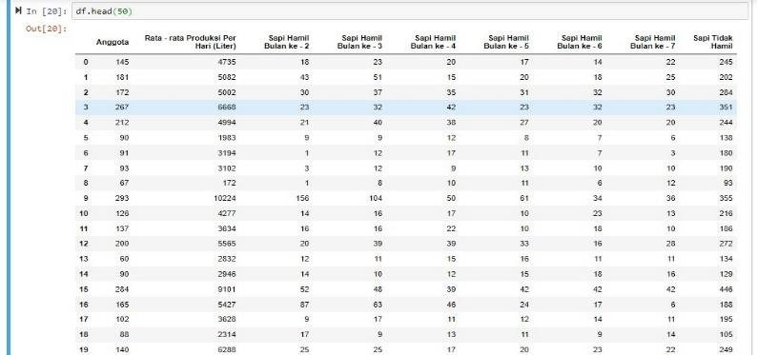

# Gambar 1. Data Produktivitas Peternak

* 1. **Transformasi Data**

Data hasil seleksi selanjutnya akan masuk pada proses transformasi data, yaitu proses pengubahan bentuk data menjadi rentang 0 sampai dengan 1 menggunakan min max normalisasi, ini dilakukan karena data yang ada mempunyai perbedaan nilai yang terlalu signifikan sehingga diperlukan proses transformasi agar data nya lebih mudah untuk dihitung. Data transformasi dapat dilihat pada gambar 2.

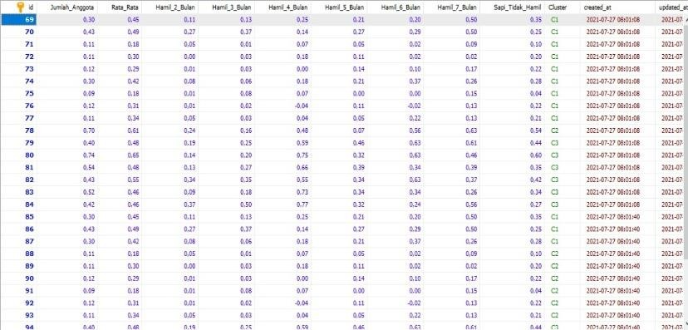

# Gambar 2. Data Hasil Transformasi

* 1. **Klaster Terbentuk**

Setelah dilakukan transformasi data, selanjutnya data hasil transformasi tersebut dihitung menggunakan jarak *euclidian distance*, lalu kategorikan data ke dalam klaster dengan jarak yang terpendek, setelah itu hitung pusat klaster nya, terahir lakukan 2 langkah sebelumnya hingga sudah tidak ada lagi data yang berpindah ke kluster yang lain, maka setelah itu klaster akan terbentuk. Hasil perhitungan klaster dapat dilihat pada gambar 3, visualisasi pemetaan dan detail hasil klaster dapat dilihat pada gambar 4 dan 5.

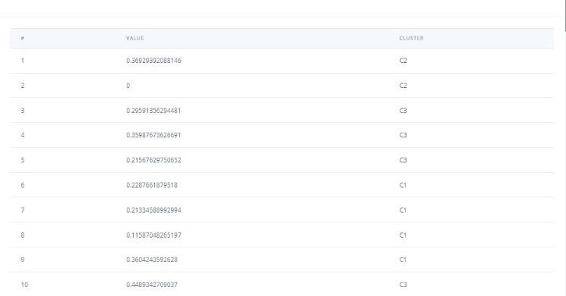

# Gambar 3. Hasil Perhitungan Klaster

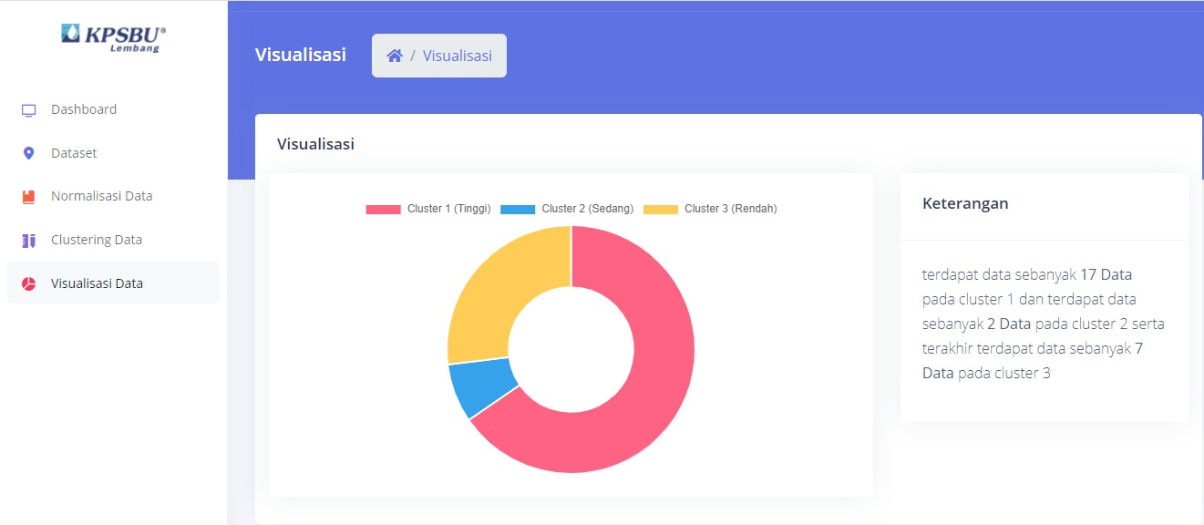

**Gambar 4. Visualisasi**

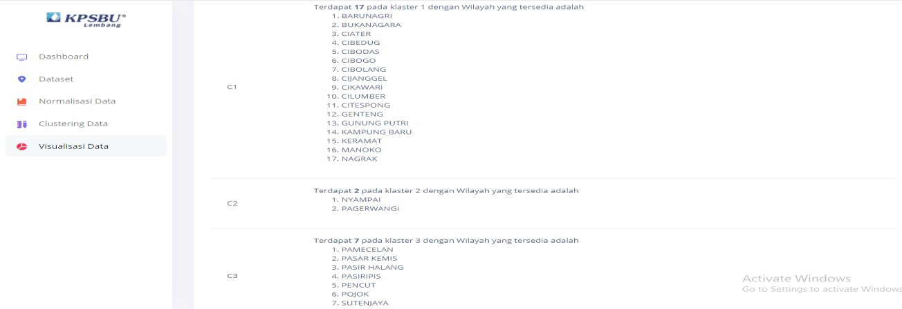

# Gambar 5. Detail Hasil Klaster

**4. KESIMPULAN**

Dari penelitian yang dilakukan, maka dapat disimpulkan bahwa telah dilakukan proses klasterisai terhadap data produktivitas peternak sapi di KPSBU Lembang menggunakan metode k- means. Hasil atau kesimpulan dari proses perhitungan itu sendiri adalah:

1. Terdapat 3 buah klaster yang terbentuk, dimana klaster 1 merepresentasikan kelompok peternak yang mempunyai nilai produktivitas tinggi, klaster 2 merepresentasikan kelompok peternak yang mempunyai nilai produktivitas sedang, dan klaster 3 merepresentasikan kelompok peternak yang mempunyai nilai produktivitas rendah.
2. Klaster 1 (nilai produktivitas tinggi) terdiri dari 17 wilayah, klaster 2 (nilai produktivitas sedang) terdiri dari 2 wilayah, dan klaster 3 (nilai produktivitas rendah) terdiri dari 7 wilayah.

# DAFTAR PUSTAKA

B. Poerwanto and R. Y. Fa’rifah, “Algoritma k-means dalam mengelompokkan kecamatan di tana luwu berdasarkan produktifitas hasil pertanian,” *J. Chem. Inf. Model.*, vol. 53, no. 9, pp. 1689–1699, 2019.

R. L. Parmawati, I. A. Prabowo, and T. Susyanto, “Clustering Potensi Susu Sapi Perah Di Kabupaten Boyolali Menggunakan Algoritma K-MeansK-MEANS,” *J. Teknol. Inf. dan Komun.*, vol. 7, no. 1, 2019, doi: 10.30646/tikomsin.v7i1.413.

F. A. Syam, “Implementasi Metode Klastering K-Means untuk Mengelompokan Hasil Evaluasi Mahasiswa,” *J. Ilmu Komput. dan Bisnis*, vol. 8, no. 1, pp. 1857–1864, 2017, doi: 10.47927/jikb.v8i1.94.

P. Alkhairi and A. P. Windarto, “Penerapan K-Means Cluster pada Daerah Potensi Pertanian Karet Produktif di Sumatera Utara,” *Semin. Nas. Teknol. Komput. Sains*, pp. 762–767, 2019.